# ใบงานการทดลองที่ 12 เรื่อง การใช้งานคำสั่ง try catch และ throw exception

## จุดประสงค์ทั่วไป

### รู้และเข้าใจการใช้วัตถุ การทำหลายงานพร้อมกัน และการติดต่อระหว่างงาน

### รู้และเข้าใจการจัดการกับความผิดปกติในการเขียนโปรแกรมเชิงวัตถุ

## เครื่องมือและอุปกรณ์

เครื่องคอมพิวเตอร์ 1 เครื่อง ที่ติดตั้งโปรแกรม Eclipse

## ทฤษฎีการทดลอง

### Java Exception คืออะไร? อธิบายพร้อมยกตัวอย่างประกอบ

เป็นวิธีการจัดการข้อผิดพลาดที่เกิดขึ้นในขณะที่โปรแกรมทำงาน

import java.util.Scanner;

public class TestException1 {

public static void main (String[] args) {

Scanner reader = new Scanner(System.in);

int x;

System.out.print("Enter number: ");

x = reader.nextInt();

System.out.println("Your number is " + x);

}

}

### คำสั่ง try มีลักษณะการทำงานอย่างไร?

Try {

Jorhvsosd

Int answer = j / s ;

}

### คำสั่ง catch มีลักษณะการทำงานอย่างไร?

catch (InputMismatchException ex) {

System.out.println("Exception occurred: " + ex);

}

ตรวจจับ exception ที่จะเกิดขึ้นและจัดการกับมัน จากตัวอย่างด้านบน เราได้ปรับปรุงโปรแกรมให้สามารถจัดการกับ exception ได้

### คำสั่ง finally มีลักษณะการทำงานอย่างไร?

เป็นคำสงวนใจภาษา Java ซึ่งเราสามารถใช้ได้กับการประกาศ ตัวแปร, method และ class ได้ด้วย โดยที่มันจะมีความหมายแตกต่างกันออกไปขึ้นอยู่กับว่าเราไปใช้ในการประกาศอะไร

finally {

System.out.println("bar's finally");

}

### ลักษณะโครงสร้างของคำสั่ง try catch เป็นอย่างไร? อธิบายพร้อมยกตัวอย่างประกอบ

เป็นคำสั่งที่ใช้สำหรับกำหนดบล็อคเพื่อตรวจสอบและจัดการกับข้อผิดพลาดที่อาจจะเกิดขึ้นในโปรแกรม

package com.java.myapp;

public class MyClass {

public static void main(String[] args) {

try {

int x = 200 ;

int y = 0 ;

int z = x / y;

System.out.println(" x / y = " + z) ;

} catch(Exception e) {

System.out.println("Error : " + e.getMessage());

}

}

}

## ลำดับขั้นการปฏิบัติการ

### จากผังงานต่อไปนี้ จงเขียนโค้ดโปรแกรมเพื่อแสดงตัวอย่างการจัดการความผิดปกติของคลาสการจัดการสิ่งผิดปกติจนครบทุกคลาส (เน้นเฉพาะส่วนของ Error และ Exception)

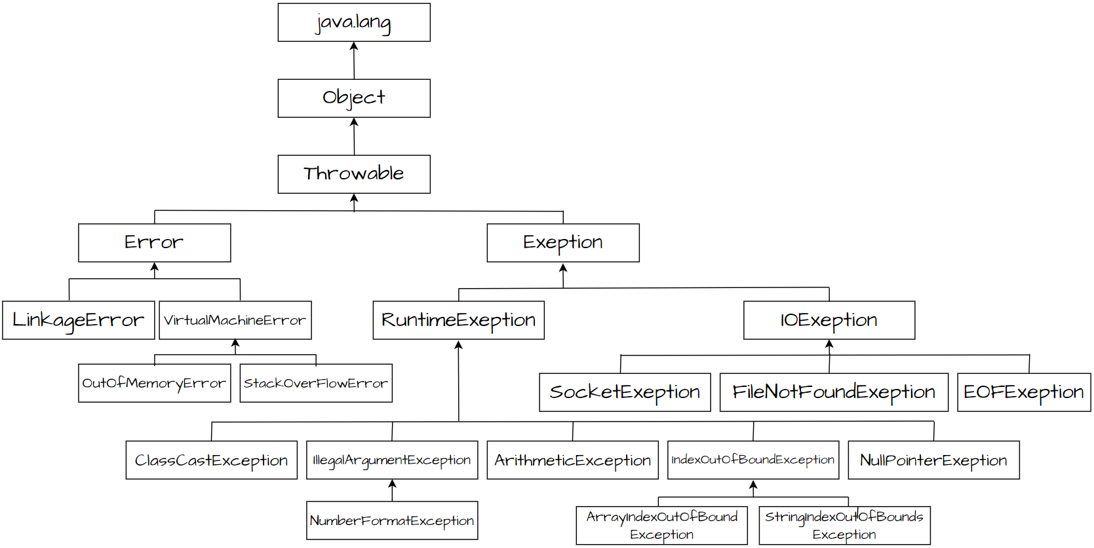

|  |
| --- |
| ตัวอย่างโค้ดโปรแกรมการจัดการสิ่งผิดปกติในส่วนของ Error |
| **try** {  **int**[] array = **new** **int**[ 1000*1000*1000 ] ;  }**catch**( OutOfMemoryError e ) {  System.out.println( " Array Size too large " );  }//end catch  **try** {  Stack<Integer> st = **new** Stack<>();  }**catch**( StackOverflowError e ) {  System.out.println( " Stack Overflow " );  }//end catch |
| ตัวอย่างโค้ดโปรแกรมการจัดการสิ่งผิดปกติในส่วนของ Exeption |
| **try** {  String[] strArray = **new** String[] { "John", "Snow" };  ArrayList<String> strList = (ArrayList<String>) Arrays.asList(strArray);  System.out.println("String list: " + strList);  }**catch**( ClassCastException e ) {  System.out.println( " ClassCastException " );  }//end catch  **try** {  **int** a = Integer.parseInt(**null**);  }**catch**( NumberFormatException e ) {  System.out.println( " NumberFormatException " );  }//end catch  **try** {  **int** a = 5 / 0 ;  }**catch**( ArithmeticException e ) {  System.out.println( " ArithmeticException " );  }//end catch  **try** {  **int**[] a = 5 / 0 ;  }**catch**( ArithmeticException e ) {  System.out.println( " ArithmeticException " );  }//end catch  **try** {  **int**[] a = { 2 , 3 , 4 } ;  System.out.println( a[10] );  }**catch**( ArrayIndexOutOfBoundsException e ) {  System.out.println( " ArrayIndexOutOfBoundsException " );  }//end catch  **try** {  String str = "Java Code Geeks!";  CharSequence seq = str.subSequence(10, 20);  }**catch**( StringIndexOutOfBoundsException e ) {  System.out.println( " StringIndexOutOfBoundsException " );  }//end catch  **try** {  String a = **null**;  System.out.println(a.toString());  }**catch**( NullPointerException e ) {  System.out.println( " NullPointerException " );  }//end catch  **try** {  client.sendMessage("hi");  client.sendMessage("hi again");  }**catch**( SocketException e ) {  System.out.println( " SocketException Connection Lost " );  }//end catch  **try** {  FileReader reader = **new** FileReader("file.txt");  }**catch**( FileNotFoundException e ) {  System.out.println( " SocketException " );  }//end catch  **try** {  DataInputStream dis = **new** DataInputStream(**new**  FileInputStream("D:\\data.txt"));  **while**(**true**) {  **char** ch;  ch = dis.readChar() ;  System.out.print(ch);  }  }**catch**( EOFException e ) {  System.out.println( " EOFException " );  }//end catch |

## สรุปผลการปฏิบัติการ

การใช้ try เป็นส่วนหนึ่งที่ทำให้โปรแกรม exception ขึ้นได้ และสามารถทำ exception ให้ตรวจจับข้อมูลที่มีส่นผิดพลาดได้

## คำถามท้ายการทดลอง

### เพราะเหตุใดการใช้ catch( Exception e ) ; จึงไม่เหมาะสมกับการจัดการสิ่งผิดปกติที่ดีที่สุด

เพราะตัวโปรแกรมที่สร้างมามันอาจ ตรวจจับส่วนของ error ได้ ว่ามันจะ error ตรงไหน

### การจัดการสิ่งผิดปกติจากการตัวเลขต่างๆ ด้วยเลขศูนย์ ควรเลือกใช้วิธีใด?

Catch( ArithmeticException e ){ }

### การจัดการสิ่งผิดปกติจากการเรียกใช้งาน Element เกินขนาดของอาเรย์ ควรเลือกใช้วิธีใด?

Catch( ArrayindexOutOfBoundsException e ){ }